- 登录中山大学财务信息门户，点击红框中的图标进入到集中结算系统2.0模块。
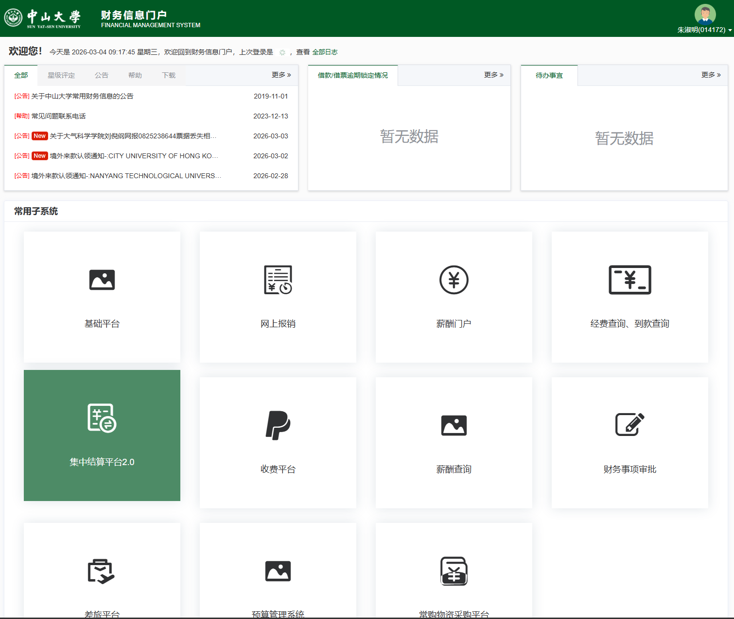

- 点击门户中，“我的清单”-“新增清单”，选择相应项目；
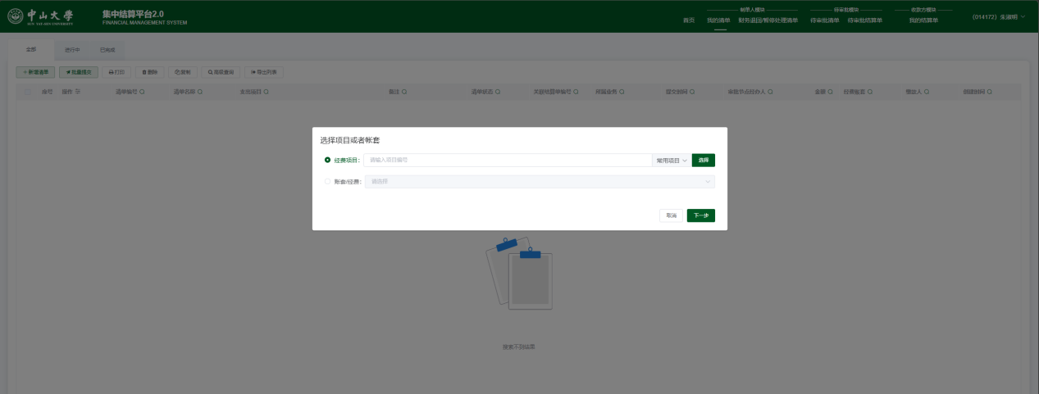

- 选好后进入“选择业务模板”，选择“实验类”-“仪器使用费、机时费、检验测试加工费”；
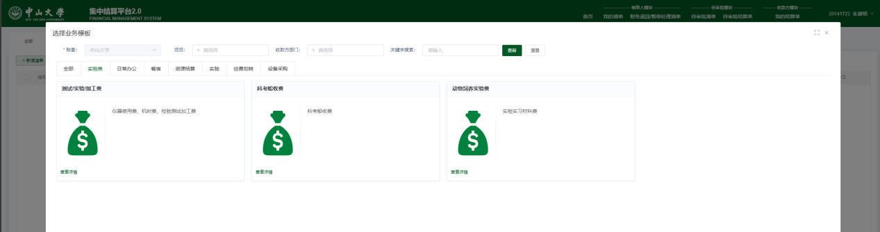

- 进入清单填写板块，清单名称填写“高性能计算公共平台（北校园）机时费”，收款方选择“（2025051300032）公共卫生学院”，备注中注明课题组名称+项目负责人姓名+平台账号；完成后点击“下一步”；

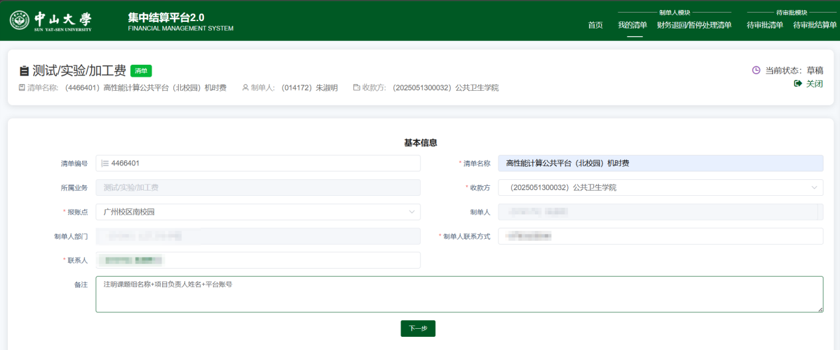
- 填写摘要说明部分，“经办人”填写本人姓名，“转入方单位”填写所在学院/机构信息，“事由”填写“机时费”；
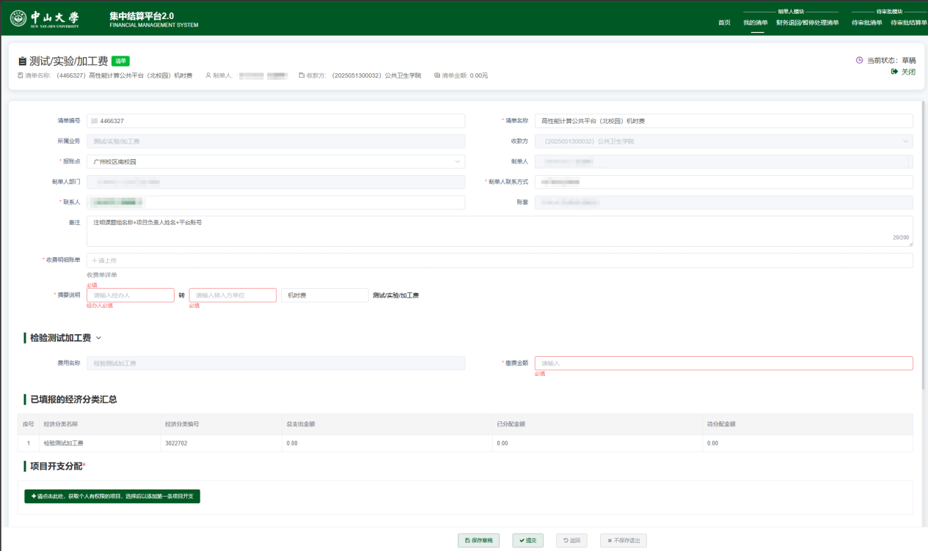
收费明细单，可参考附件7填写，然后上传至页面（仅可上传PDF文件）。

- 平台相关信息填写完毕。填写其他缴费信息后便可提交缴费。提交后请留意经费负责人审批情况。

